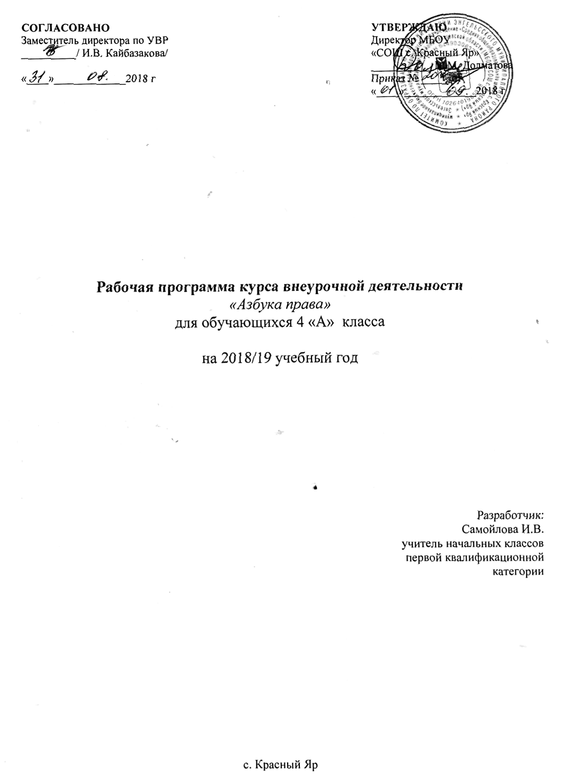

1.Пояснительная записка

Программа внеурочной деятельности «Азбука права» адресована обучающимся 4А класса. Рабочая программа составлена на основе: адаптационной авторской программы по внеурочной деятельности «Азбука права» Белоусовой Д. В., Ивановой И.В.
Данная программа направлена на развитие правовой культуры младших школьников, является естественным дополнением к комплексному воспитанию качеств личности, приобретению необходимых навыков интеллектуального и физического развития во внеурочной деятельности учащихся.
Программа внеурочной деятельности «Азбука права» относится к духовно-нравственному направлению, организовывается в форме клуба, рассчитана на 1 час в неделю, 35 часов в год.

2. Планируемые результаты освоения курса внеурочной деятельности

3.Содержание курса внеурочной деятельности

№  п/п | Название раздела  (темы) | Кол-во часов |  | Форма организации  занятия | Использование ИКТ  (кол-во час)
№  п/п | Название раздела  (темы) | Теоретическая часть | Практическая часть | Форма организации  занятия | Использование ИКТ  (кол-во час)
1 | Детское право | 7 | 2 | занятие-игра, урок-презентация, занятие-практикум | 8
2 | Семейное право | 4 | 4 | урок-беседа, урок-инсценировка, импровизация | 7
3 | Школа и право | 5 | 6 | занятие-игра, урок-презентация, занятие-практикум | 11
4 | Государство и право | 2 | 5 | занятие-игра, урок-презентация, занятие-практикум | 5

4.Тематическое планирование

Номер занятия | Название темы занятия | Дата проведения |  |  | корректировка с указанием причины
Номер занятия | Название темы занятия | план | факт |  | корректировка с указанием причины
1 четверть -9 часов

Детское право – 9 часов

1 | Введение в курс «Наши права». | 05.09
2 | «Что такое право?» Знакомство с  основными понятиями. | 12.09
3 | «Это мое!» Право ребенка на жизнь, свободу, неприкосновенность. | 19.09
4 | «Семья – ячейка общества». Право ребенка жить и воспитываться в семье. | 26.09
5 | Защита детей от физического и психического насилия. | 03.10
6 | «Не обижай меня!» Право ребенка на защиту от всех форм жестокости. | 10.10
7 | «Наши права». Выбор темы для проекта. | 17.10
8 | «Человек родился». Право ребенка на жизнь. | 24.10
9 | «Возрастные периоды. Права от рождения». | 31.10
2 четверть – 8 часов

Семейное право – 8 часов

10 | «Что наследуем от родителей. Что меняем сами» Презентация. | 07.11
11 | «Я». Работа в индивидуальных альбомах. | 14.11
12 | «Человечность и бесчеловечность». Право на неприкосновенность. | 21.11
13 | «Я в обществе». Психологическая игра. | 28.11
14 | «Когда проходят мимо». Ролевая игра. | 05.12
15 | «Семейный выход». Рассказы о проведении семейных праздников. | 12.12
16 | «Семья в жизни человека». Право на любовь и заботу родителей. | 19.12
17 | Какие бывают семьи. Беседа. | 26.12
3 четверть – 11 часов

Школа и право – 11 часов

18 | «Как хозяйствовать по правилам». Игра. | 16.01
19 | «Свободное время и телевизор». Право на отдых. | 23.01
20 | «Увлечение и хобби». Посещение детского клуба. | 30.01
21 | «Мои увлечения». Презентация. | 06.02
22 | «Профессия - школьник». Право на образование. | 13.02
23 | «Профессия - школьник». Права и обязанности школьника | 20.02
24 | «Школьное образование». Посещение урока в старшем классе. | 27.02
25 | «Одноклассники, сверстники, друзья». Тренинг. | 06.03
26 | «Учимся дружно жить в классе». Игры. | 13.03
27 | Тестирование по темам. | 20.03
28 | «Труд – основа жизни». Право подростков на труд. | 27.03
4 четверть – 8 часов

Государство и право – 8 часов

29 | «Мастер и ремесленник. Творчество и искусство». Презентация. | 03.04
30 | «Наша Родина». Конституционное право. | 10.04
31 | «Гражданин». Тренинг | 17.04
32 | «Культура России – культура ее народов». Презентация. | 24.04
33 | Посещение Музея боевой славы. | 08.05
34 | «Права. Обязанности». Работа в индивидуальных альбомах. | 15.05
35 | «Теперь я знаю». Защита проектов. | 22.05
36 | Тестирование по темам.

